INDICO AO PODER EXECUTIVO MUNICIPAL PATROLAMENTO E RECAPEAMENTO ASFÁLTICO, LIMPEZA DO CEMITÉRIO, LIMPEZA DO CENTRO DE PROMOÇÃO HUMANA, REFORMA DO POSTINHO NO DISTRITO DE PROGRESSO E A INSTALAÇÃO DE UM SEMÁFORO OU FAIXA DE PEDESTRE ELEVADA NA AVENIDA CARLOS ALBERTO TAYANO

Em conformidade com o que estabelece o Artigo 120 do Regimento Interno da Casa, o Vereador Subscritor, depois de ouvida a Soberana e Douta manifestação do Plenário, INDICO AO PODER EXECUTIVO MUNICIPAL PATROLAMENTO E RECAPEAMENTO ASFÁLTICO, LIMPEZA DO CEMITÉRIO, LIMPEZA DO CENTRO DE PROMOÇÃO HUMANA, REFORMA DO POSTINHO NO DISTRITO DE PROGRESSO E A INSTALAÇÃO DE UM SEMÁFORO OU FAIXA DE PEDESTRE ELEVADA NA AVENIDA CARLOS ALBERTO TAYANO

JUSTIFICATIVA: O Distrito de Progresso sofre com o descaso do poder Executivo Municipal desde outras administrações, sendo assim, merece uma atenção, tendo em vista que os moradores da localidade também votam e pagam impostos. Dentre as indicações, a principal e mais demandada pela população é o recapeamento das ruas e a construção de asfalto em ruas que ainda não o possuem, visto que é essencial para os moradores a locomoção.

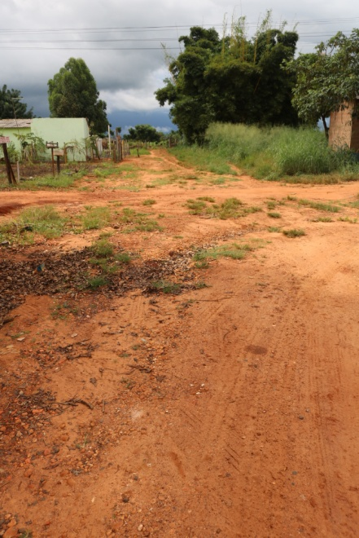
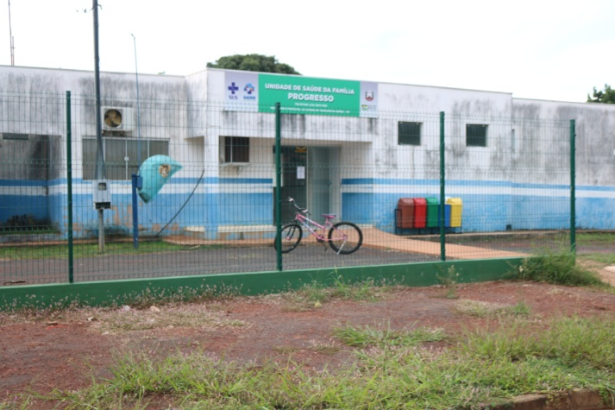
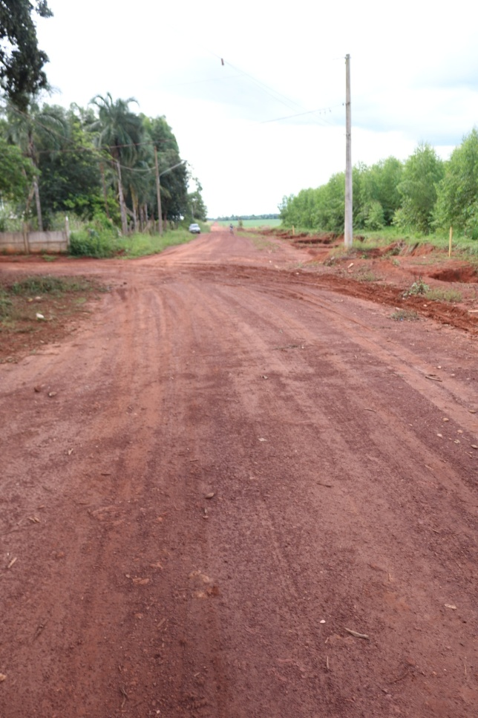

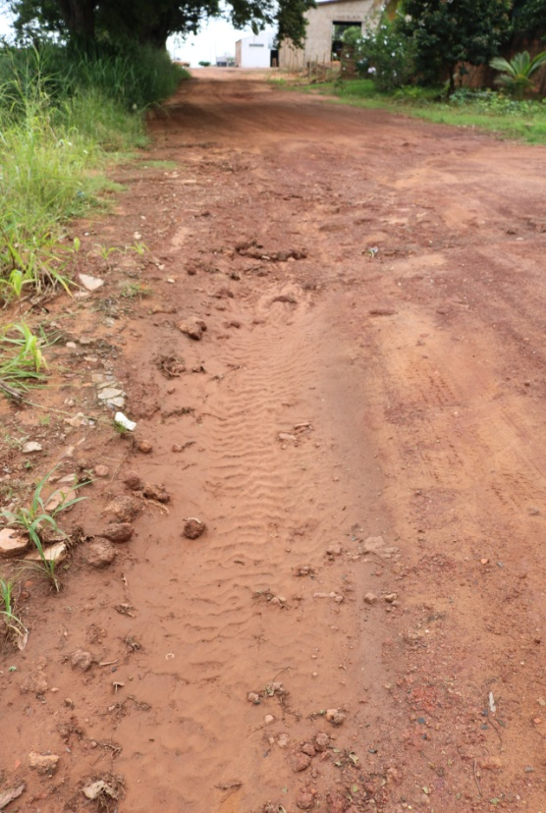

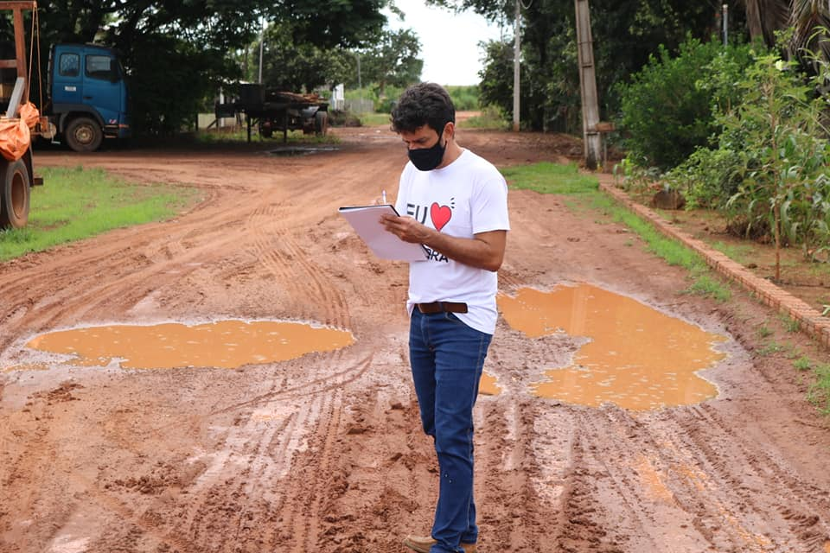

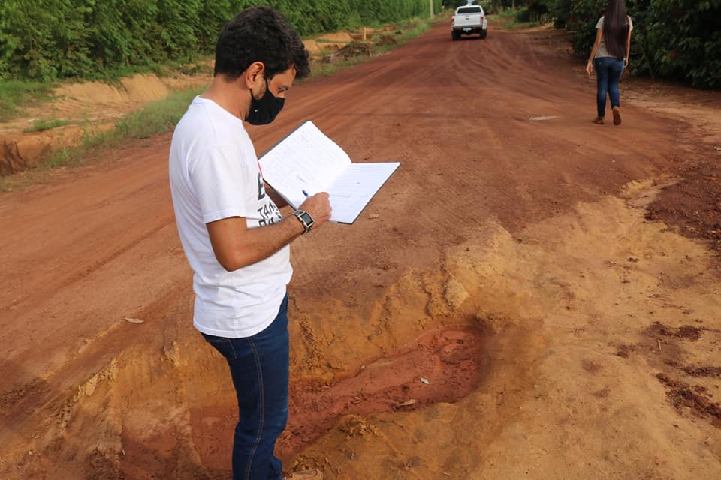

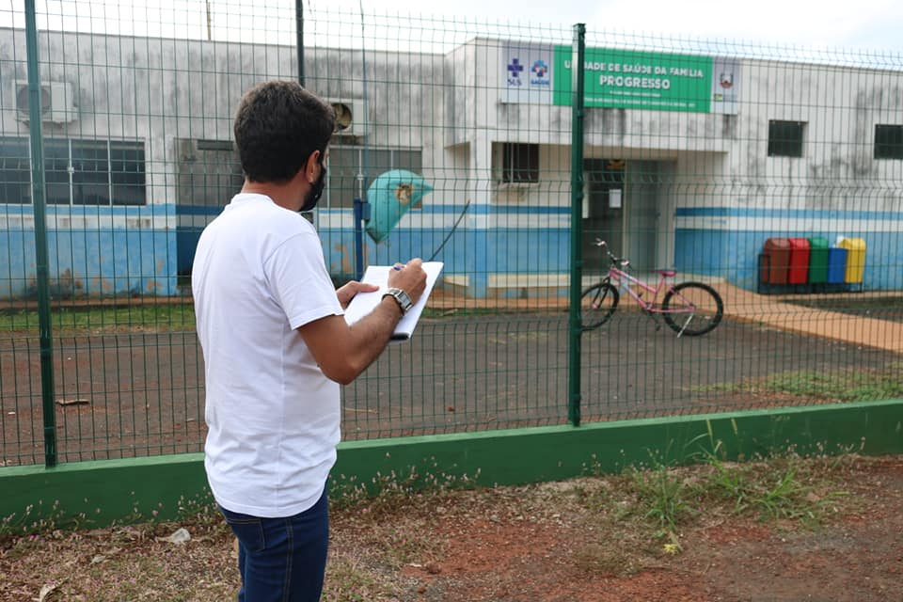

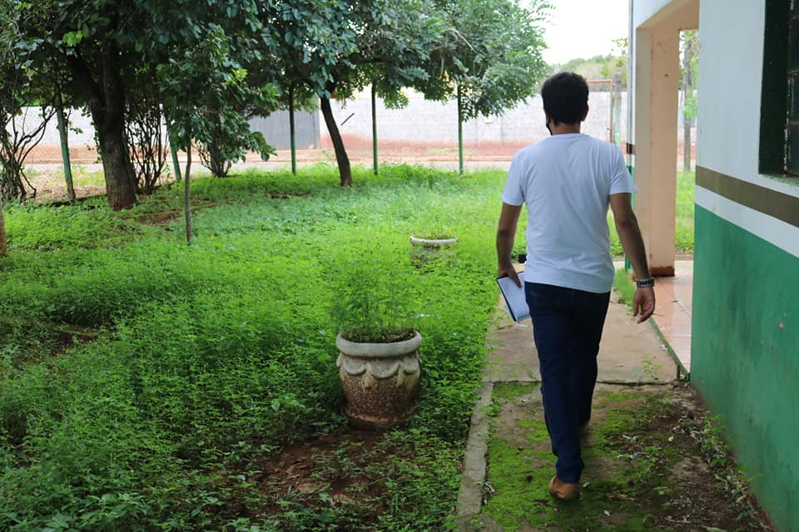

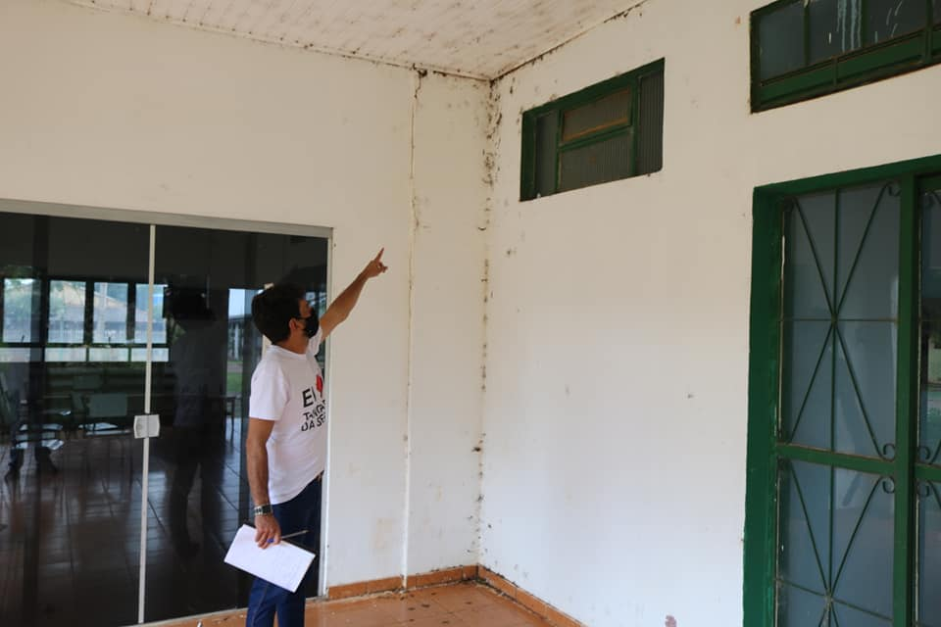

Certo de que a solicitação será atendida, aguardo e coloco-me a vossa disposição para prestar outros esclarecimentos, se necessário, ao tempo em que apresento minhas cordiais saudações.
Na oportunidade, renovo protestos de estima e consideração,
Atenciosamente,

__________________________________
VEREADOR DAVI OLIVEIRA – PSB
VICE-PRESIDENTE DA CÂMARA

